PREVISION DE GASTOS E INGRESOS

EJERCICIO 2024

ESCUELAS ARTISTICAS VILLA DE MOYA, S.L.

B76013093

GASTOS

Capitulo 1. Consumos de Explotación. Importe

Aprovisionamientos | 1.875,00
TOTAL | 1.875,00

Capitulo 2. Gastos de Personal Importe

Sueldos y Salarios | 82.192,56
Seguridad Social a c/Empresa | 24.729,66
Provisión Gastos de Personal | 15.000,00
TOTAL | 121.922,22

Capitulo 3. Otros Gastos de Explotación Importe

Otros Gastos de Explotación | 19.988.20
TOTAL | 19.988,20
Capitulo 4. Gastos Financieros y asimilados | Importe
Gastos Financieros | 50.00
TOTAL | 50.00

TOTAL CAPITULO DE GASTOS 143.835,42

INGRESOS

Capitulo 1. Ingresos de Explotación Importe

Prestación de Servicios | 41.960,00
Aportación municipal | 101.875,42
TOTAL | 143.835,42

TOTAL CAPITULO DE INGRESOS 143.835,42

1.- PRESUPUESTO DE EXPLOTACION

SOCIEDAD MERCANTIL: ESCUELAS ARTISTICAS VILLA DE MOYA, S.L

 | CUENTAS  DEL P.G.C. |  | ACTIVIDADES ORDINARIAS |  | AÑO 2024
 | 64 | GASTOS DE PERSONAL |  |  | 121.922,22
 | 640 |  | Sueldos y Salarios |  | 82.192,56
 | 642 | Seguridad Social a cargo de la empresa |  |  | 24.729,66
 | 649 |  | Provisión de gastos de personal |  | 15.000,00
 | 68 | AMORTIZACIONES |  |  | 0,00
 | 682 |  | De inmovilizado material |  | 0,00
 | 680 | De gastos de establecimiento |  |  | 0,00
 |  |  | OTROS GASTOS DE EXPLOTACION |  | 21.863,20
 | 62 | Servicios exteriores |  |  | 19.988,20
 | 602 |  | Compras de otros aprovisionamientos |  | 1.875,00
 | 631+634 | Tributos |  |  | 0,00
 | 66 |  | GASTOS FINANCIEROS |  | 50,00
 | 662+663 | De préstamos |  |  | 0,00
 | 669 |  | De cuenta Corriente |  | 50,00
 |  | BENEFICIO DE LAS ACTIVIDADES ORDINARIAS |  |  | 0,00
 |  |  | TOTAL DEBE |  | 143.835,42

SOCIEDAD MERCANTIL: ESCUELAS ARTISTICAS VILLA DE MOYA, S.L.

 | CUENTAS  DEL P.G.C. |  | ACTIVIDADES ORDINARIAS |  | AÑO 2024
 | 70 | VENTAS NETAS |  |  | 41.960,00
 |  |  | Prestación de servicios |  | 41.960,00
 |  |  | INGRESOS FINANCIEROS Y ASIMILADOS |  | 00,00
 | 765+766+769 |  | Otros |  | 00,00
 | 74 | SUBVENCIONES A LA EXPLOTACION |  |  | 101.875,42
 | 740 |  | Subvención municipal a la explotación |  | 101.875,42
 |  | PERDIDAS DE LAS ACTIVIDADES ORDINARIAS |  |  | 0,00
 |  |  | TOTAL HABER |  | 143.835,42

2.- CUENTA DE PÉRDIDAS Y GANANCIAS

SOCIEDAD MERCANTIL: ESCUELAS ARTISTICAS VILLA DE MOYA, S.L.

 | CUENTAS  DEL P.G.C. |  | PERDIDAS Y GANACIAS | AÑO 2024
 |  | RESULTADO DE LAS ACTIVIDADES ORDINARIAS |  |  | 0,00
 |  |  | RESULTADOS EXTRAORDINARIOS |  | 0,00
 |  | RESULTADOS ANTES DE IMPUESTOS |  |  | 0,00
 | 630 |  | Impuesto de Sociedades |  | 0,00
 | 129 | RESULTADOS DEL EJERCICIO |  |  | 0,00

3.-PRESUPUESTO DE CAPITAL O CUADRO DE FINANCIACION

SOCIEDAD MERCANTIL: ESCUELAS ARTISTICAS VILLA DE MOYA, S.L.

“APLICACIÓN DE FONDOS” |  |  | AÑO 2024
 | RECURSOS APLICADOS EN LAS OPERACIONES | 143.835,42
 | GASTOS DE ESTABLECIMIENTO Y FORMALIZACION DE DEUDAS |  | 0,00
 | Gastos de constitución, primer establecimiento y ampliación de capital | 0,00
 | ADQUISICION DE INMOVILIZADO |  | 0,00
 | Inmovilizado material | 0,00
 | Terrenos y construcciones |  | 0,00
 | Otras instalaciones, utillaje y mobiliario | 0,00
 | Otro Inmovilizado material |  | 0,00
 | TOTAL APLICACIONES | 143.835,42
 | AUMENTO DE CAPITAL CIRCULANTE |  | 0,00

SOCIEDAD MERCANTIL: ESCUELAS ARTISTICAS VILLA DE MOYA, S.L.

“ORIGEN DE FONDOS” |  |  | AÑO 2024
 | RECURSOS GENERADOS POR LAS OPERACIONES | 143.835,42
 | Cash-flow actividades ordinarias |  | 41.960,00
 | Amortizaciones | 0,00
 | Subvenciones netas a la explotación |  | 101.875,42
 | APORTACION DE CAPITAL | 0,00
 | Del ayuntamiento |  | 0,00
 | FINANCIACION AJENA A LARGO PLAZO | 0,00
 | Préstamos de entidades de crédito |  | 0,00
 | ENAJENACION DE INMOVILIZADO | 0,00
 | Inmovilizado material |  | 0,00
 | TOTAL ORIGENES | 143.835,42
 | DISMINUCION DEL CAPITAL CIRCULANTE |  | 0,00

4.-INFORME EJERCICIO 2024

La entidad Escuelas Artísticas Villa de Moya, S.L., es una sociedad municipal cuyo capital pertenece al Iltre. Ayuntamiento de Moya, constituida en año 2008 y cuyo objeto social principal es la formación no reglada.

Los presupuestos presentados se refieren a la totalidad del ejercicio 2024.

Los gastos presupuestados para el ejercicio, lo podemos dividir en dos grupos:

1.- Gastos de Personal
2.- Aprovisionamientos y otros Gastos de explotación

1.- Gastos de personal. La plantilla presupuestada para gestionar la formación de los alumnos matriculados se compone de:

- 14 profesores de diferentes instrumentos musicales, contratados a tiempo parcial
- 1 Auxiliar Administrativo que presta servicios para la entidad a razón de 30 horas semanales.

El gasto total de personal asciende a 121.922,22 euros.

2.-. Aprovisionamientos y otros Gastos de explotación. Incluyéndose en este apartado, gastos de servicios profesionales independientes, compra de mercaderías, primas de seguros, etc. ascendiendo la cantidad a 21.863,20 euros.

Para sufragar los gastos ocasionados contaremos con los ingresos de los usuarios por la prestación de los servicios realizados que asciende a 41.960,00 euros más la aportación municipal estipulada en 101.875,42 euros.

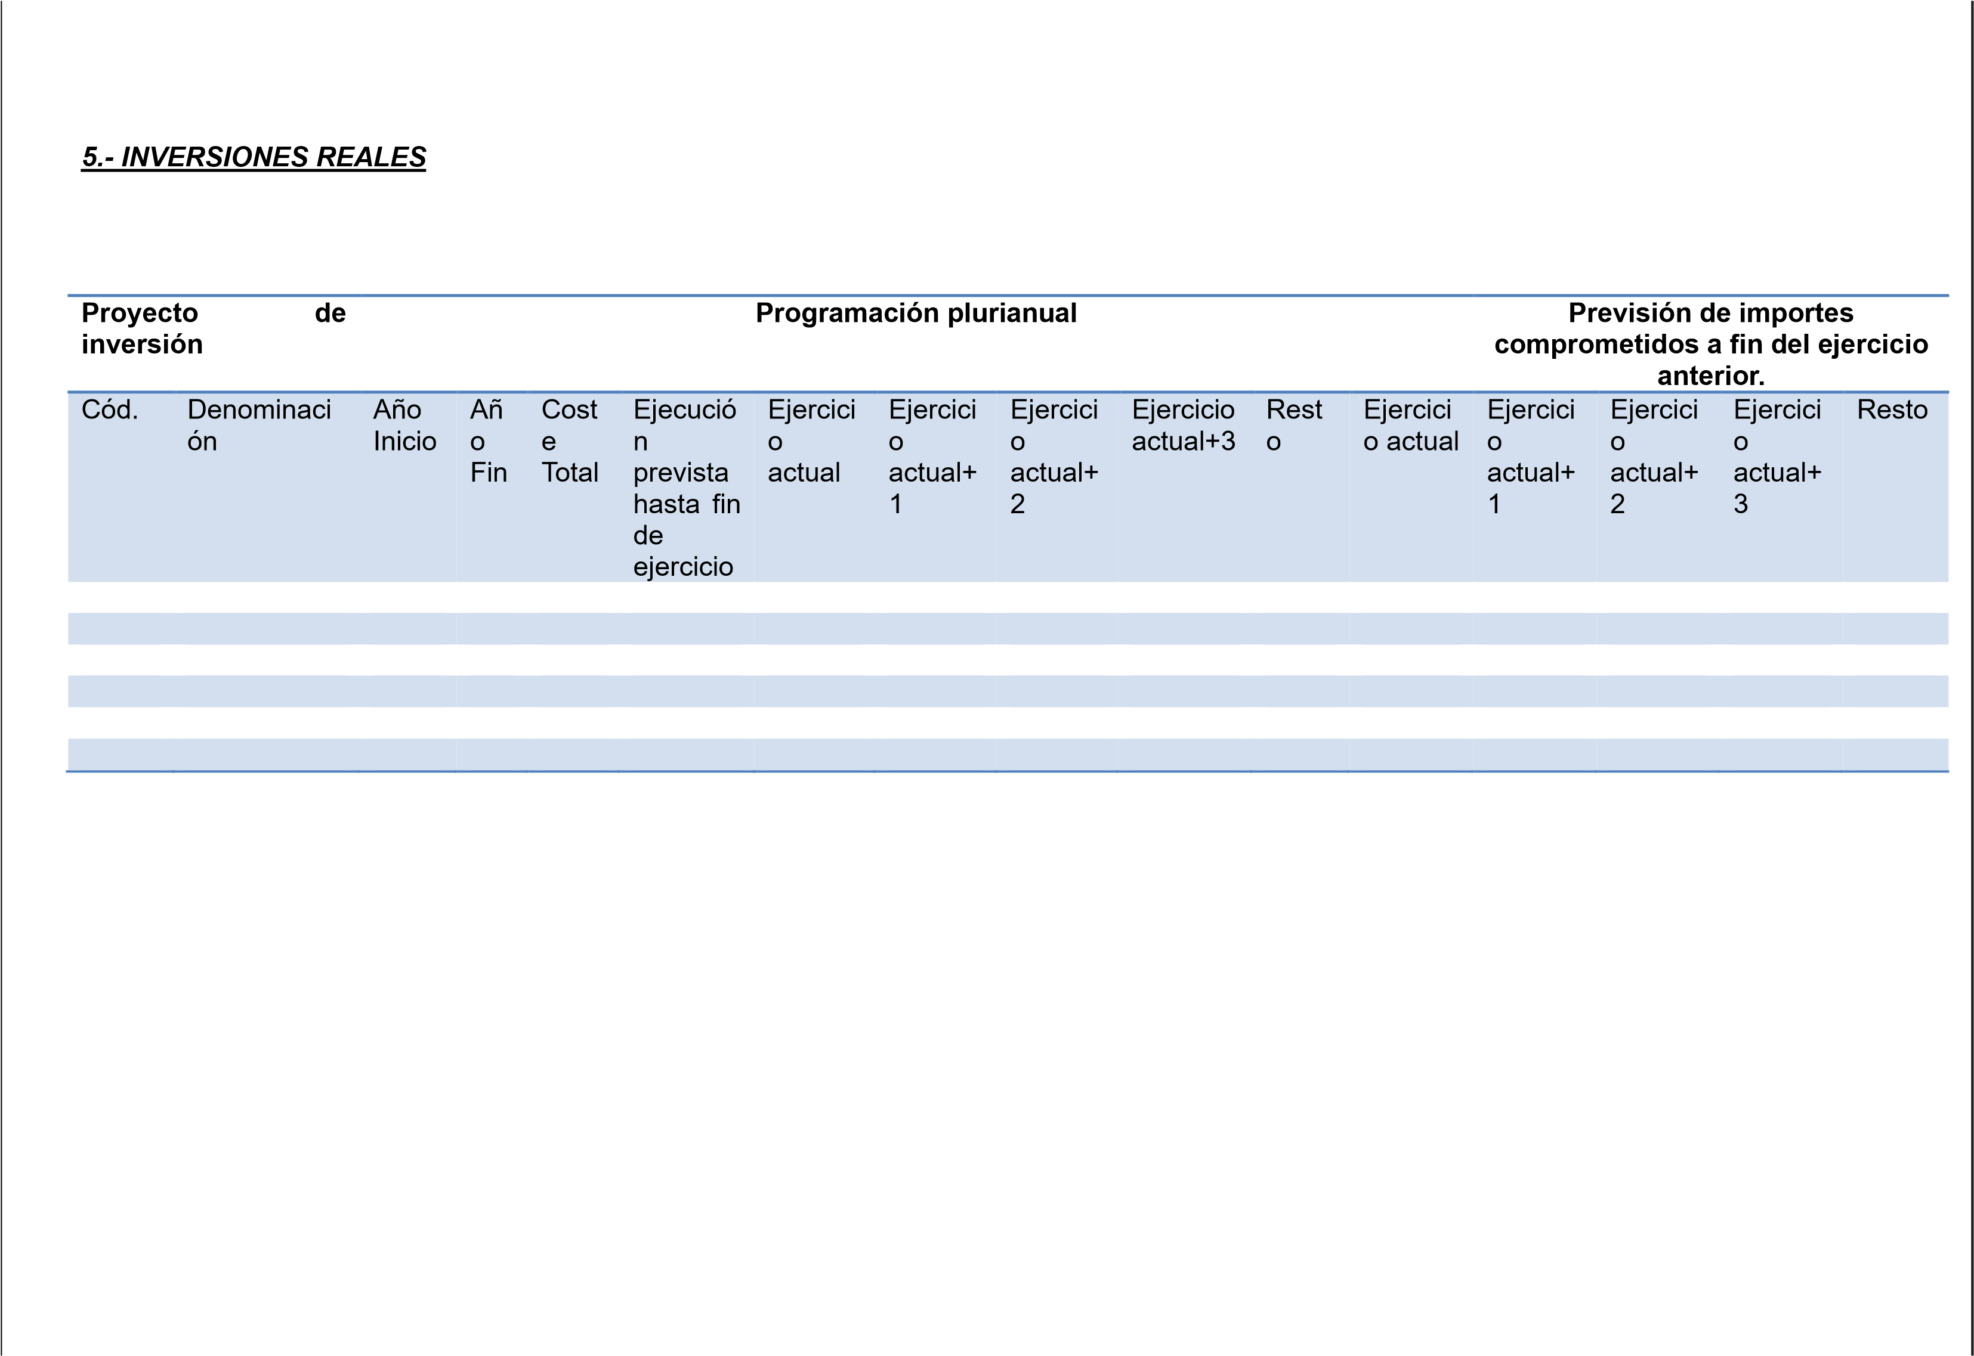

6.- ANEXO DEL ESTADO DE LA DEUDA

6.1 PERFIL DE VENCIMIENTO DE DEUDA EN LOS PRÓXIMOS DIEZ AÑOS
 | Deuda Viva a 31.12.2023 | Deuda Viva a 31.12.2024
Deuda a corto plazo (operación de tesorería) | 0 | 0
Deuda a largo plazo | 0 | 0
Emisiones de deuda | 0 | 0
Operaciones con entidades de crédito | 0 | 0
Factoring sin recurso | 0 | 0
Deuda con Administraciones públicas | 0 | 0
Otras operaciones de crédito | 0 | 0
Avales ejecutados durante el periodo | 0 | 0
Entidades dependientes de la corporación local | 0 | 0
Resto de Entidades | 0 | 0
Avales reintegrados durante el ejercicio | 0 | 0
Entidades dependientes de la corporación local | 0 | 0
Resto de entidades | 0 | 0
Total Deuda viva | 0 | 0

Concepto |  | Vencimientos en el ejercicio (incluyendo las operaciones previstas hasta 31.12.2023)
Emisiones de deuda | 2024 | 2025 | 2026 | 2027 | 2028 | 2029 | 2030 | 2031 | 2032 | 2033 | 2034
Operaciones con entidades de crédito | 0 | 0 | 0 | 0 | 0 | 0 | 0 | 0 | 0 | 0 | 0
Factoring sin recurso | 0 | 0 | 0 | 0 | 0 | 0 | 0 | 0 | 0 | 0 | 0
Deuda con Administraciones  Públicas | 0 | 0 | 0 | 0 | 0 | 0 | 0 | 0 | 0 | 0 | 0
Otras operaciones de crédito | 0 | 0 | 0 | 0 | 0 | 0 | 0 | 0 | 0 | 0 | 0
Total vencimientos | 0 | 0 | 0 | 0 | 0 | 0 | 0 | 0 | 0 | 0 | 0

6.2 DEUDA VIVA Y PREVISIÓN DE VENCIMIENTOS DE DEUDA

7.-DOTACION DE PLANTILLA RETRIBUCIONES

 | Nº Total de Efectivos | Sueldos y Salario | Retribución Variable | Planes de Pensiones | Otras Retribuciones | Total
Laboral contrato indefinido | 13 | 82.192,56 |  |  | 15.000,00 | 97.192,56
Laboral duración determinada
Total | 13 | 82.192,56 |  |  | 15.000,00 | 97.192,56€
Aportación Seguridad Social |  |  |  |  |  | 24.729,66
Total |  |  |  |  |  | 24.729,66

